Національний технічний університет України

«Київський політехнічний інститут імені Ігоря Сікорського»

Науково-навчальний  інститут телекомунікаційних систем

Кредитний модуль

 «Основи програмування Java»

Лабораторна робота №5

Алгоритми сортування

Виконав студент групи ТЗ-22

Єгоров Олексій Андрійович

Перевірив: Руренко Олександр

Григорович

11 грудня 2024 р.

Київ 2023

**Виконання роботи:**

Створено клас **main.java**  
package lab5;

public class main {

public static void main(String[] args) {

float[] array = {3.2f, 1.5f, 4.8f, 2.9f, 0.1f};

System.out.println("Початковий масив:");

printArray(array);

bubbleSortDescending(array);

System.out.println("Після Bubble Sort:");

printArray(array);

float[] array2 = {3.2f, 1.5f, 4.8f, 2.9f, 0.1f};

selectionSortDescending(array2);

System.out.println("Після Selection Sort:");

printArray(array2);

}

public static void printArray(float[] arr) {

for (float num : arr) {

System.out.print(num + " ");

}

System.out.println();

}

public static void bubbleSortDescending(float[] arr) {

int n = arr.length;

for (int i = 0; i < n - 1; i++) {

for (int j = 0; j < n - i - 1; j++) {

if (arr[j] < arr[j + 1]) {

float temp = arr[j];

arr[j] = arr[j + 1];

arr[j + 1] = temp;

}

}

}

}

public static void selectionSortDescending(float[] arr) {

int n = arr.length;

for (int i = 0; i < n - 1; i++) {

int maxIndex = i;

for (int j = i + 1; j < n; j++) {

if (arr[j] > arr[maxIndex]) {

maxIndex = j;

}

}

float temp = arr[i];

arr[i] = arr[maxIndex];

arr[maxIndex] = temp;

}

}

}

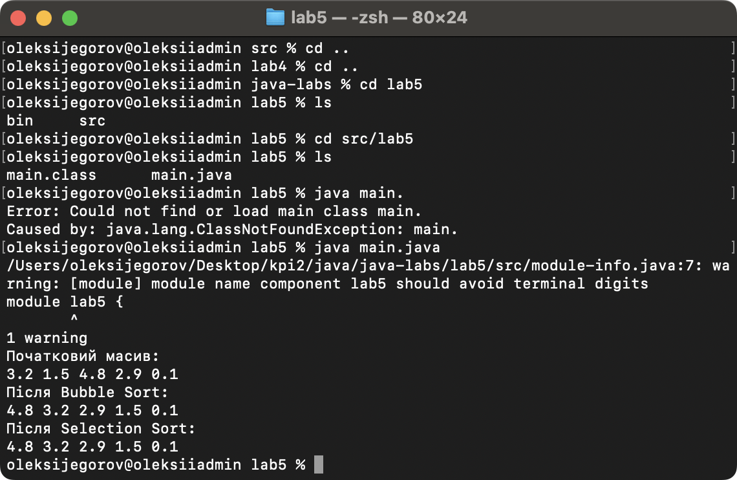

Контрольні запитання: